
ДЕПАРТАМЕНТ ОБЩЕГО И ПРОФЕССИОНАЛЬНОГО
ОБРАЗОВАНИЯ БРЯНСКОЙ ОБЛАСТИ

ПРИКАЗ
30.10.2012 г. № 1937
г. Брянск
Об утверждении муниципальных
администраторов, ответственных
за подготовку и проведение единого
государственного экзамена
в 2013 году в Брянской области

В целях организации проведения в 2013 году единого государственного экзамена в Брянской области и на основании представлений муниципальных органов управления образованием,

П Р И К А З Ы В А Ю:
1. Утвердить персональный состав муниципальных администраторов, ответственных за подготовку и проведение единого государственного экзамена в 2013 году в Брянской области, согласно приложению.
2. Контроль за исполнением настоящего приказа возложить на первого заместителя директора департамента И.И. Потворова.

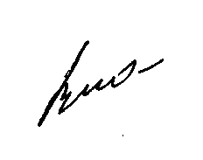
Врио директора департамента В.Н.Оборотов

Приказ подготовлен отделом развития
общего и дошкольного образования
О.А.Иванова
58-73-06

